**数据库——SQL语句**

**什么是数据库？**

数据库（Database）是按照数据结构来组织、存储和管理数据的仓库。

每个数据库都有一个或多个不同的 API 用于创建，访问，管理，搜索和复制所保存的数据。

我们也可以将数据存储在文件中，但是在文件中读写数据速度相对较慢。

所以，现在我们使用关系型数据库管理系统（RDBMS）来存储和管理大数据量。所谓的关系型数据库，是建立在关系模型基础上的数据库，借助于集合代数等数学概念和方法来处理数据库中的数据。

关系数据库管理系统(Relational Database Management System)的特点：

1.数据以表格的形式出现

2.每行为各种记录名称

3.每列为记录名称所对应的数据域

4.许多的行和列组成一张表单

5.若干的表单组成database

**RDBMS 术语**

数据库: 数据库是一些关联表的集合。

数据表: 表是数据的矩阵。在一个数据库中的表看起来像一个简单的电子表格。

列: 一列(数据元素) 包含了相同类型的数据, 例如邮政编码的数据。

行：一行（=元组，或记录）是一组相关的数据，例如一条用户订阅的数据。

冗余：存储两倍数据，冗余降低了性能，但提高了数据的安全性。

主键：主键是唯一的。一个数据表中只能包含一个主键。你可以使用主键来查询数据。

外键：外键用于关联两个表。

复合键：复合键（组合键）将多个列作为一个索引键，一般用于复合索引。

索引：使用索引可快速访问数据库表中的特定信息。索引是对数据库表中一列或多列的值进行排序的一种结构。类似于书籍的目录。

参照完整性: 参照的完整性要求关系中不允许引用不存在的实体。与实体完整性是关系模型必须满足的完整性约束条件，目的是保证数据的一致性。

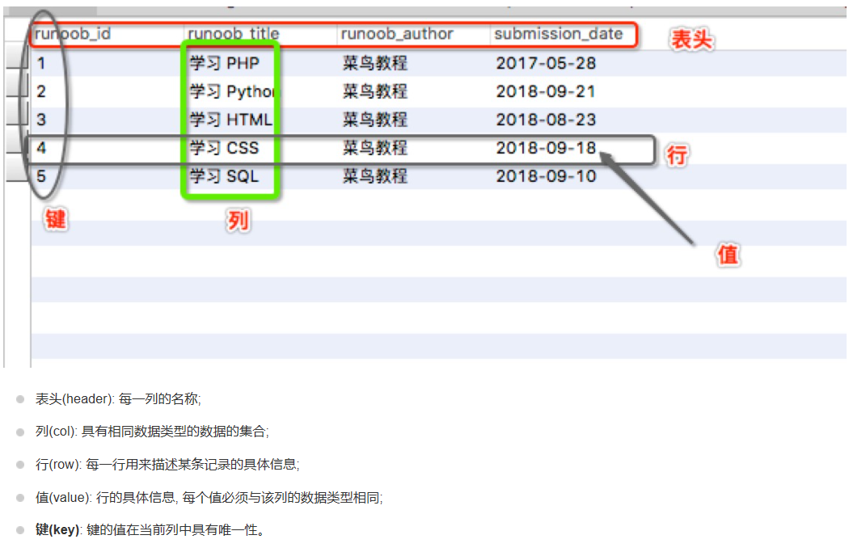

**MySQL PHP 语法**

PHP Mysqli函数格式如下：

mysqli_function(value,value,...);

以上格式中 function部分描述了mysql函数的功能，如

mysqli_connect($connect);

mysqli_query($connect,"SQL 语句");

mysqli_fetch_array()

mysqli_close()

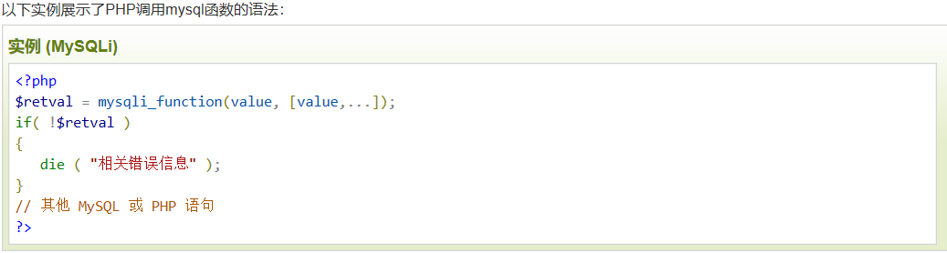

**MySQL 连接**

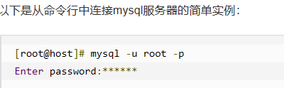

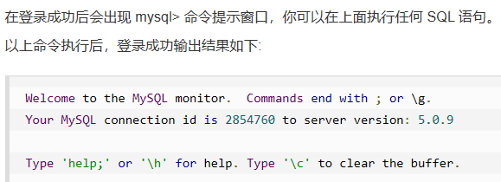

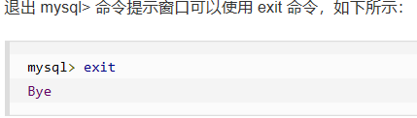

PHP 脚本连接 MySQL

mysqli_connect(host,username,password,dbname,port,socket);

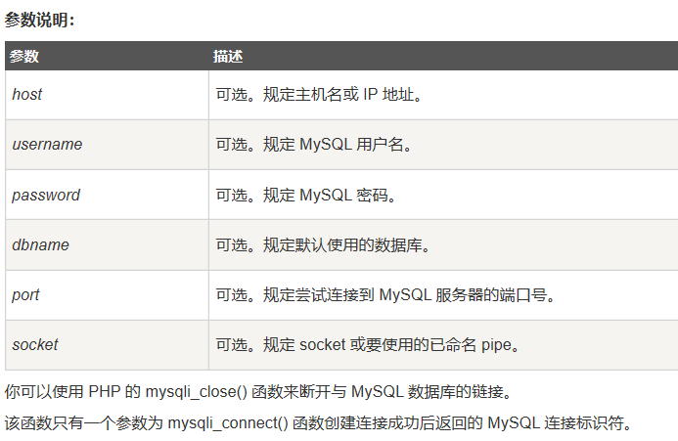

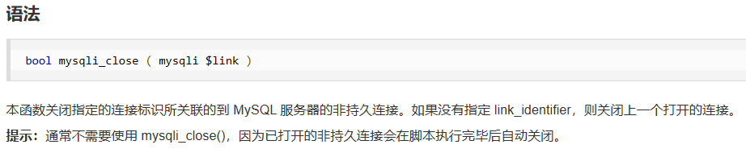

PHP

